Pad44

Menu principal
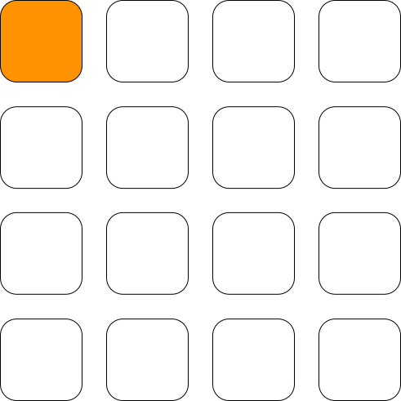
Choisir un mode en appuyant sur une des touches, ou en les faisant défiler avec la molette et en utilisant le clic pour sélectionner. Le menu principal est accessible depuis chacun des modes par un appui long sur le bouton rotatif.

Menu de réglage des sons
Depuis un mode, appuyer sur le bouton rotatif. Sélectionner une note en appuyant dessus, puis avec la molette, changer la hauteur de la note. Le menu de réglage des notes se quitte avec un clic long.

Forme du son
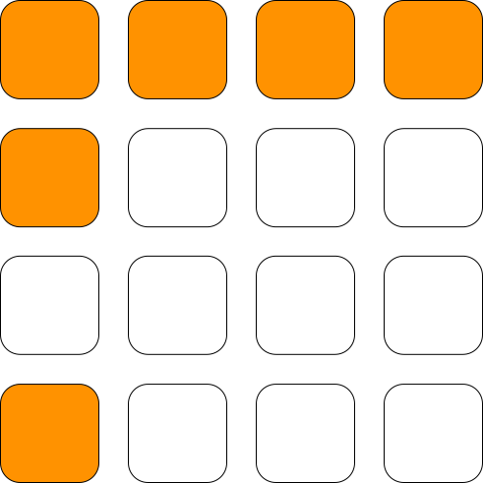
Une note sélectionnée, un clic simple amène au réglage du son. Les deux premières lignes permettent de choisir une valeur pour le réglage en cours. La dernière ligne permet de choisir parmi les paramètres accessibles.
La molette permet le passage d’une valeur de réglage à l’autre.
Les paramètres sont les suivants :
- Forme d’onde : sinusoïde, triangle, carré, dents de scie, bruit.
- Enveloppe : sinus, progressive, rapide, croissance (sinus inversé), croissant puis décroissant (cosinus).
- Durée du son, entre 0 et 127.
Un simple clic pour quitter ce menu permet de revenir aux notes, en appliquant les réglages séléctionnés à la note choisie.
Un double clic pour quitter ce menu permet d’appliquer le réglage choisi à toutes les notes.

Réglage des intervalles
Une note sélectionnée, un double clic amène au réglage de l’intervalle. Appuyer sur le premier bouton étalonne chaque note avec un intervalle d’un demi-ton par rapport à la précédente. Le deuxième un ton, etc.

Menu du réglage du tempo
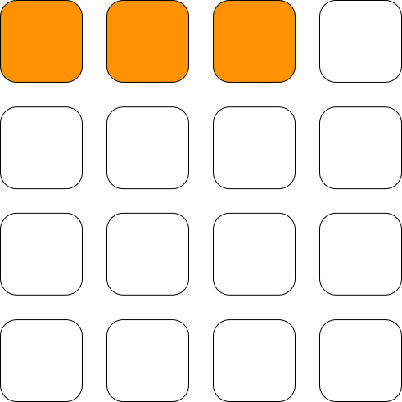
Depuis un mode, faire un double clic sur le bouton rotatif. La molette permet de diminuer ou d’augmenter le tempo (battement par minute, entre 20 et 240). L’appui sur un des boutons des deux premières lignes permet de changer la base de temps. Premier bouton : ronde, quatre temps ; deuxième : blanche, deux temps ; troisième : noire, un temps ; quatrième : croche, un demi-temps ; etc.
Le menu tempo se quitte en faisant un clic long sur le bouton rotatif.

Modes de fonctionnement.

Pad
Chacun des boutons joue une note, comme sur un clavier classique. La molette permet de changer d’octave.

Rebond
Chaque colonne est attribuée à une note. L’appui sur un bouton joue le son associé à la colonne , à un intervalle régulier. L’intervalle dépend de la ligne sur laquelle est le bouton qui a été pressé. La ligne la plus basse jouera le son à chaque temps, la ligne au dessus un temps sur deux, et ainsi de suite.
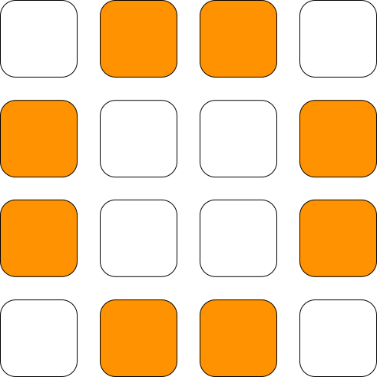
La surface est de 16x8 boutons. Un appui simultané sur deux des boutons latéraux permet de se déplacer dans la surface, vers le haut, le bas, la gauche et la droite.

Step sequencer
Le step sequencer est une sequence qui tourne en boucle. Chacune des trois premières lignes est attribuée à une note, chaque colonne est attribuée à un temps. L’appui sur la première colonne de la première ligne, par exemple, déclenchera la première note à chaque premier temps.
Comme pour le mode rebond, la surface utile est supérieure au pad physique. Elle est de 12x12. La navigation dans cette surface se fait avec les quatre boutons de la dernière ligne : gauche, haut, bas, droite.
L’appui simultané sur les boutons droit et gauche permet de changer le nombre de temps de la boucle, entre 1 et 12. La sélection se fait simplement en appuyant sur le bouton correspondant.

Lights out
Le jeu démarre en allumant aléatoirement certains boutons. L’appui sur un bouton inverse le bouton en question, et les quatre boutons en croix autour. On gagne en parvenant à éteindre la totalité des boutons de la surface.
La molette permet de se déplacer dans la surface (12x4).

